
Тұқым шаруашылығы саласында мемлекеттік көрсетілетін қызмет регламенттерін бекіту туралы
Күшін жойған
Қостанай облысы әкімдігінің 2014 жылғы 29 қазандағы № 535 қаулысы. Қостанай облысының Әділет департаментінде 2014 жылғы 5 желтоқсанда № 5191 болып тіркелді. Күші жойылды - Қостанай облысы әкімдігінің 2015 жылғы 16 қарашадағы № 482 қаулысымен
Ескерту. Күші жойылды - Қостанай облысы әкімдігінің 16.11.2015 № 482 қаулысымен (қол қойылған күнінен бастап қолданысқа енгізіледі).
"Қазақстан Республикасындағы жергілікті мемлекеттік басқару және өзін-өзі басқару туралы" 2001 жылғы 23 қаңтардағы Қазақстан Республикасы Заңына, "Мемлекеттік көрсетілетін қызметтер туралы" 2013 жылғы 15 сәуірдегі Қазақстан Республикасы Заңының 16-бабына сәйкес Қостанай облысының әкімдігі ҚАУЛЫ ЕТЕДІ:
1. Қоса беріліп отырған:
1) "Тұқымның сапасына сараптама жасау жөніндегі зертханаларды аттестаттау";
2) "Элиталық тұқымдарды субсидиялау" мемлекеттік көрсетілетін қызмет регламенты бекітілсін.
2. Осы қаулы алғашқы ресми жарияланған күнінен кейiн күнтiзбелiк он күн өткен соң қолданысқа енгiзiледi.
Облыс әкімі Н. Садуақасов
Әкімдіктің
2014 жылғы 29 қазандағы
№ 535 қаулысымен
бекітілген
"Тұқымның сапасына сараптама жасау жөніндегі зертханаларды аттестаттау" мемлекеттік көрсетілетін қызмет регламенті
1. Жалпы ережелер
1. "Тұқымның сапасына сараптама жасау жөніндегі зертханаларды аттестаттау" мемлекеттік көрсетілетін қызметі (бұдан әрі - мемлекеттік көрсетілетін қызмет) облыстың жергілікті атқарушы органы ("Қостанай облысы әкімдігінің ауыл шаруашылығы басқармасы" мемлекеттік мекемесі) (бұдан әрі – көрсетілетін қызметті беруші) көрсетіледі.
Өтінімдерді қабылдау және мемлекеттік қызметті көрсету нәтижелерін беру көрсетілетін қызметті берушінің кеңселері арқылы және www.e.gov.kz "электрондық үкімет" веб-порталы (бұдан әрі – портал) арқылы жүзеге асырылады.
2. Мемлекеттік қызметті көрсету нысаны: электрондық (ішінара автоматтандырылған) және (немесе) қағаз түрінде.
3. Мемлекеттік қызметті көрсету нәтижесі – тұқымның сапасына сараптама жасау жөніндегі зертханаларды аттестаттау туралы куәлік беру.
Мемлекеттік қызметті көрсету нәтижесін ұсыну нысаны: қағаз түрінде.
2. Мемлекеттік қызмет көрсету процесінде көрсетілетін қызметті берушінің құрылымдық бөлімшелерінің (қызметкерлерінің) іс-қимыл тәртібін сипаттау
4. Мемлекеттік қызмет көрсету бойынша рәсімді (іс-қимылды) бастауға негіздеме көрсетілетін қызметті алушының Қазақстан Республикасы Үкіметінің "Тұқымның сапасына сараптама жасау жөніндегі зертханаларды аттестаттау" мемлекеттік көрсетілетін қызмет стандартын бекіту туралы" 2014 жылғы 6 маусымдағы № 623 қаулысымен бекітілген "Тұқымның сапасына сараптама жасау жөніндегі зертханаларды аттестаттау" мемлекеттік көрсетілетін қызмет стандартының 9-тармағында көзделген белгіленген нысан бойынша өтінім мен құжаттар (бұдан әрі – құжаттар топтамасы) болып табылады.
5. Мемлекеттік қызмет көрсету процесінің құрамына кіретін әрбір рәсімнің (іс-қимылдың) мазмұны, оның орындалу ұзақтығы:
1) көрсетілетін қызметті берушінің кеңсесі көрсетілетін қызметті алушыдан құжаттар топтамасын қабылдайды және тіркейді, көрсетілетін қызметті алушыға өтінімді қабылдаған адамның тегі, аты-жөні, күні және уақыты көрсетілген талон береді (15 (он бес) минуттан артық емес).
Рәсімнің (іс-қимылдың) нәтижесі – құжаттар топтамасын қабылдағаны туралы талон беру;
2) көрсетілетін қызметті берушінің басшысы көрсетілетін қызметті берушінің жауапты орындаушысын айқындайды, бұрыштама қояды, (2 (екі) сағаттан артық емес).
Рәсімнің (іс-қимылдың) нәтижесі – басшының қолы;
3) көрсетілетін қызметті берушінің жауапты орындаушысы құжаттардың толықтығын тексереді, мемлекеттік қызмет көрсету нәтижесінің жобасын әзірлейді, (17 (он жеті) жұмыс күнінен артық емес).
Рәсімнің (іс-қимылдың) нәтижесі – мемлекеттік қызмет көрсету нәтижесінің жобасы;
4) көрсетілетін қызметті берушінің басшысы мемлекеттік қызмет көрсету нәтижесіне қол қояды, (1 (бір) жұмыс күнінен артық емес).
Рәсімнің (іс-қимылдың) нәтижесі – мемлекеттік қызмет көрсетудің қол қойылған нәтижесі;
5) көрсетілетін қызметті берушінің жауапты орындаушысы көрсетілетін қызметті алушыға мемлекеттік қызмет көрсетудің нәтижесін береді, (1 (бір) жұмыс күнінен артық емес).
Рәсімнің (іс-қимылдың) нәтижесі – көрсетілетін қызметті алушыға мемлекеттік қызмет көрсетудің нәтижесін беру.
3. Мемлекеттік қызмет көрсету процесінде көрсетілетін қызметті берушінің құрылымдық бөлімшелерінің (қызметкерлерінің) өзара іс-қимыл тәртібін сипаттау
6. Мемлекеттік қызмет көрсету процесіне мынадай құрылымдық бөлімшелер:
1) көрсетілетін қызметті берушінің кеңсесі;
2) көрсетілетін қызметті берушінің басшысы;
3) көрсетілетін қызметті берушінің жауапты орындаушысы қатысады;
7. Әрбір рәсімнің (іс-қимылдың) ұзақтығын көрсете отырып, құрылымдық бөлімшелер (қызметкерлер) арасындағы рәсімдердің (іс-қимылдардың) реттілігін сипаттау:
1) көрсетілетін қызметті берушінің кеңсесі құжаттар топтамасын қабылдайды және тіркейді, құжаттар топтамасын қабылдау туралы талон береді, кейін оларды көрсетілетін қызметті алушының басшысына (15 (он бес) минуттан артық емес) жібереді;
2) көрсетілетін қызметті берушінің басшысы көрсетілетін қызметті берушінің жауапты орындаушысын айқындайды (2 (екі) сағаттан артық емес);
3) көрсетілетін қызметті берушінің жауапты орындаушысы құжаттарды зерделейді, мемлекеттік қызмет көрсету нәтижесінің жобасын әзірлейді, көрсетілетін қызметті берушінің басшысына береді (17 (он жеті) жұмыс күнінен артық емес);
4) көрсетілетін қызметті берушінің басшысы мемлекеттік қызмет көрсету нәтижесіне қол қояды, көрсетілетін қызметті берушінің жауапты орындаушысына береді (1 (бір) жұмыс күнінен артық емес);
5) көрсетілетін қызметті берушінің жауапты орындаушысы көрсетілетін қызметті алушыға мемлекеттік қызмет көрсетудің нәтижесін береді (1 (бір) жұмыс күнінен артық емес).
Мемлекеттік қызмет көрсетуде әрбір рәсімнің (іс-қимылдардың) ұзақтығын көрсете отырып, әрбір іс-қимылдардың (рәсімнің) өту блок–схемасы Регламенттің 1-қосымшасында көрсетілген.
4. Халыққа қызмет көрсету орталығымен және (немесе) өзге де көрсетілетін қызметті берушілермен өзара іс-қимыл тәртібін, сондай-ақ мемлекеттік қызмет көрсету процесінде ақпараттық жүйелерді пайдалану тәртібін сипаттау
8. Портал арқылы мемлекеттік қызмет көрсету кезінде көрсетілетін қызметті беруші мен көрсетілетін қызметті алушының жүгіну және рәсімдердің (іс-қимылдардың) реттілігі тәртібін сипаттау:
1) көрсетілетін қызметті алушы порталда тіркеуді (авторизациялауды) жүзеге асырады;
2) көрсетілетін қызметті алушының электрондық мемлекеттік қызметті таңдауы, электрондық сұрау салу жолдарын толтыруы және құжаттар топтамасын бекітуі;
3) көрсетілетін қызметті алушының электрондық мемлекеттік қызмет көрсету үшін электрондық сұрау салуды ЭЦҚ арқылы куәландыруы;
4) көрсетілетін қызметті берушінің электрондық сұрау салуды өңдеуі (тексеруі, тіркеуі);
5) көрсетілетін қызметті алушының "жеке кабинетіндегі" мемлекеттік қызмет көрсетуді алу тарихында мемлекеттік қызмет көрсетудің мерзімі мен электрондық сұрау салу мәртебесі туралы хабарламаны алуы;
6) көрсетілетін қызметті алушының "жеке кабинетіне" ЭЦҚ қолы қойылған электрондық құжат нысанында мемлекеттік қызмет көрсету нәтижесін көрсетілетін қызметті берушінің жіберуі;
7) көрсетілетін қызметті алушының алу тарихынан мемлекеттік қызмет көрсету нәтижесін алуы.
Ақпараттық мемлекеттік қызмет көрсетуде тартылған ақпараттық жүйелердің функционалдық өзара іс-қимыл диаграммасы Регламенттің 2-қосымшасында көрсетілген.
9. "Тұқымның сапасына сараптама жасау жөніндегі зертханаларды аттестаттау" мемлекеттік қызмет көрсетудің бизнес-процестерінің анықтамалығы Регламенттің 3-қосымшасында көрсетілген.
10. Мемлекеттік қызмет Қостанай облысы бойынша "Халыққа қызмет көрсету орталығы" шаруашылық жүргізу құқығындағы республикалық мемлекеттік мекемесі арқылы көрсетілмейді.
"Тұқымның сапасына сараптама
жасау жөніндегі зертханаларды
аттестаттау" мемлекеттік
көрсетілетін қызмет
регламентіне 1-қосымша
Әрбір рәсімнің (іс-қимылдың) ұзақтығын көрсете отырып, әрбір іс-қимылдардың (рәсімнің) өту блок–схемасы
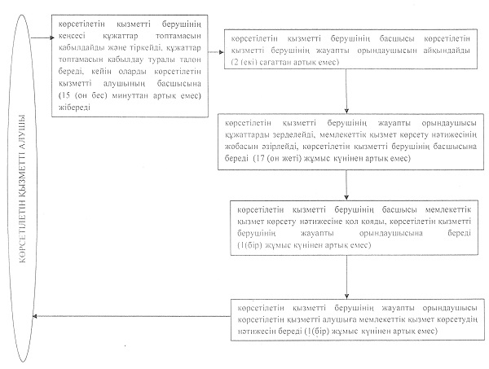
"Тұқымның сапасына сараптама
жасау жөніндегі зертханаларды
аттестаттау" мемлекеттік
көрсетілетін қызмет
регламентіне 2-қосымша
"Тұқымның сапасына сараптама жасау жөніндегі зертханаларды аттестаттау" мемлекеттік қызмет көрсетуде тартылған ақпараттық жүйелердің функционалдық өзара іс-қимыл диаграммасы
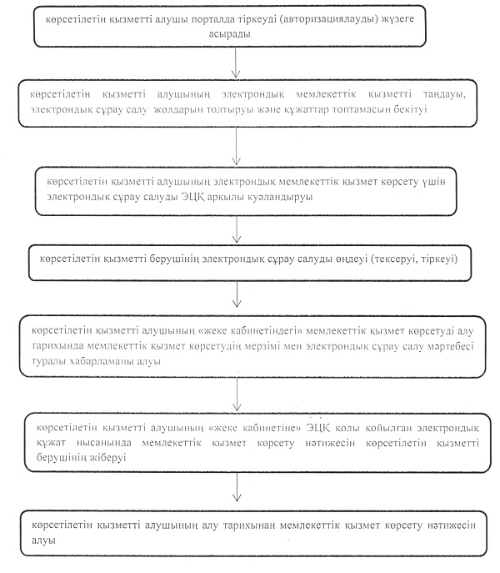
"Тұқымның сапасына сараптама
жасау жөніндегі зертханаларды
аттестаттау" мемлекеттік
көрсетілетін қызмет
регламентіне 3-қосымша
"Тұқымның сапасына сараптама жасау жөніндегі зертханаларды аттестаттау" мемлекеттік қызмет көрсетудің бизнес-процестерінің анықтамалығы
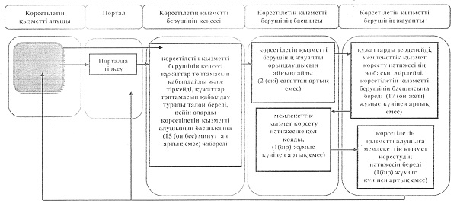

Әкімдіктің
2014 жылғы 29 қазандағы
№ 535 қаулысымен
бекітілген
"Элиталық тұқымдарды субсидиялау" мемлекеттік көрсетілетін қызмет регламенті
1. Жалпы ережелер
1. "Элиталық тұқымдарды субсидиялау" мемлекеттік көрсетілетін қызметін (бұдан әрі - мемлекеттік көрсетілетін қызмет) облыстың жергілікті атқарушы органы ("Қостанай облысы әкімдігінің ауыл шаруашылығы басқармасы" мемлекеттік мекемесі) (бұдан әрі – көрсетілетін қызметті беруші) көрсетеді.
2. Мемлекеттік қызметті көрсету нысаны: қағаз түрінде.
3. Мемлекеттік қызмет көрсету нәтижесі – көрсетілетін қызметті алушылардың банктік шоттарына тиесілі бюджеттік субсидияларды одан әрі аудару үшін аумақтық қазынашылық бөлімшеге төлем шоттарының тізілімін ұсыну.
Ұсыну нысаны: қағаз түрінде.
2. Мемлекеттік қызмет көрсету процесінде көрсетілетін қызмет берушінің құрылымдық бөлімшелерінің (қызметкерлерінің) іс-қимыл тәртібін сипаттау
4. Мемлекеттік қызмет көрсету бойынша рәсімді (іс-қимылды) бастауға негіздеме Қазақстан Республикасы Үкіметінің "Элиталық тұқымдарды субсидиялау" мемлекеттік көрсетілетін қызмет стандартын бекіту туралы" 2014 жылғы 31 шілдедегі № 843 қаулысымен бекітілген "Элиталық тұқымдарды субсидиялау" мемлекеттік көрсетілетін қызмет стандартының 9-тармағында көзделген белгіленген нысан бойынша көрсетілетін қызметті алушының жүгінуі кезіндегі өтінім және (немесе) құжаттар болып табылады (бұдан әрі – құжаттар топтамасы).
5. Мемлекеттік қызмет көрсету процесінің құрамына кіретін әрбір рәсімнің (іс-қимылдың) мазмұны, оның орындалу ұзақтығы:
1) көрсетілетін қызметті берушінің қызметкері көрсетілетін қызметті алушының құжаттар топтамасын қабылдауды, тіркеуді жүзеге асырады және құжаттардың толық көлемде қабылданғаны туралы талон беру (15 (он бес) минуттан артық емес);
Рәсімнің (іс-қимылдың) нәтижесі – құжаттар топтамасының қабылданғаны туралы талон.
2) көрсетілетін қызметті берушінің басшысы көрсетілетін қызметті берушінің жауапты орындаушысын айқындайды, тиісті бұрыштаманы қояды (2 (екі) сағаттан артық емес).
Рәсімнің (іс-қимылдың) нәтижесі – басшының қолы;
3) көрсетілетін қызметті берушінің жауапты орындаушысы ұсынылған құжаттардың толықтығын тексереді, мемлекеттік қызмет көрсету нәтижесінің жобасын әзірлейді (13 (он үш) жұмыс күнінен артық емес).
Рәсімнің (іс-қимылдың) нәтижесі – мемлекеттік қызмет көрсету нәтижесінің жобасы;
4) көрсетілетін қызметті берушінің басшысы мемлекеттік қызмет көрсету нәтижесіне қол қояды (1 (бір) жұмыс күнінен артық емес).
Рәсімнің (іс-қимылдың) нәтижесі – қол қойылған мемлекеттік қызмет көрсету нәтижесі;
5) жауапты орындаушы мемлекеттік қызмет көрсету нәтижесін береді (1 (бір) жұмыс күнінен артық емес).
Рәсімнің (іс-қимылдың) нәтижесі – берілген мемлекеттік қызмет көрсету нәтижесі.
3. Мемлекеттік қызмет көрсету процесінде көрсетілетін қызметті берушінің құрылымдық бөлімшелерінің (қызметкерлерінің) өзара іс-қимыл тәртібін сипаттау
6. Мемлекеттік қызмет көрсету процесіне:
1) көрсетілетін қызметті берушінің қызметкері;
2) көрсетілетін қызметті берушінің басшысы;
3) көрсетілетін қызметті берушінің жауапты орындаушысы қатысады.
7. Құрылымдық бөлімшелер (қызметкерлер) арасындағы рәсімдердің (іс-қимылдардың) реттілігін сипаттау әрбір рәсімнің (іс-қимылдың) ұзақтығы:
1) көрсетілетін қызметті берушінің қызметкері құжаттар топтамасын қабылдайды және тіркейді, құжаттарды қабылдау туралы талонды бергеннен кейін, оларды көрсетілетін қызметті берушінің басшысына береді (15 (он бес) минуттан артық емес);
2) көрсетілетін қызметті берушінің басшысы бұрыштама қояды, құжаттарды көрсетілетін қызметті берушінің жауапты орындаушысына береді (2 (екі) сағаттан артық емес);
3) көрсетілетін қызметті берушінің жауапты орындаушысы құжаттарды зерделегеннен кейін, мемлекеттік қызмет көрсету нәтижесін әзірлейді және оны көрсетілетін қызметті берушінің басшысына береді (13 (он үш) жұмыс күнінен артық емес);
4) көрсетілетін қызметті берушінің басшысы мемлекеттік қызмет көрсету нәтижесіне қол қояды, көрсетілетін қызметті берушінің жауапты орындаушысына береді (1 (бір) жұмыс күнінен артық емес);
5) көрсетілетін қызметті берушінің жауапты орындаушысы көрсетілген қызметті алушыға мемлекеттік қызмет көрсету нәтижесін ұсынады (1 (бір) жұмыс күнінен артық емес).
8. Мемлекеттік қызмет көрсетуде әрбір рәсімнің (іс-қимылдардың) ұзақтығын көрсете отырып, әрбір іс-қимылдардың (рәсімнің) өту блок–схемасы Регламенттің 1-қосымшасында көрсетілген.
9. "Элиталық тұқымдарды субсидиялау" мемлекеттік қызмет көрсетудің бизнес-процестерінің анықтамалығы Регламенттің 2-қосымшасында көрсетілген.
4. Халыққа қызмет көрсету орталығымен және (немесе) өзге де көрсетілетін қызметті берушілермен өзара іс-қимыл тәртібін, сондай-ақ мемлекеттік қызмет көрсету процесінде ақпараттық жүйелерді пайдалану тәртібін сипаттау
10. Мемлекеттік көрсетілетін қызмет "Халыққа қызмет көрсету орталығы" республикалық мемлекеттік кәсіпорнының Қостанай облысы бойынша филиалы және "электрондық үкімет" веб-порталы арқылы көрсетілмейді.
"Элиталық тұқымдарды субсидиялау"
мемлекеттік көрсетілетін қызмет
регламентіне 1-қосымша
Әрбір рәсімнің (іс-қимылдың) ұзақтығын көрсете отырып, әрбір іс-қимылдың (рәсімнің) өту блок–схемасы
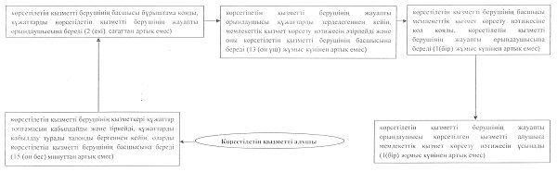
"Элиталық тұқымдарды субсидиялау"
мемлекеттік көрсетілетін қызмет
регламентіне 2-қосымша
"Элиталық тұқымдарды субсидиялау" мемлекеттік қызмет көрсетудің бизнес-процестерінің анықтамалығы
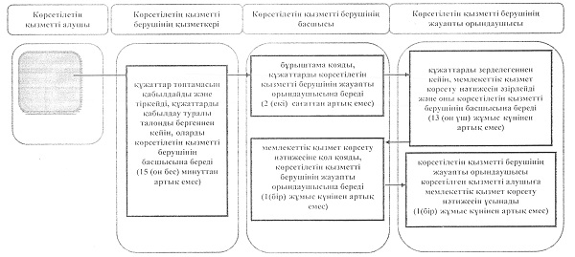

© 2012. Қазақстан Республикасы Әділет министрлігінің «Қазақстан Республикасының Заңнама және құқықтық ақпарат институты» ШЖҚ РМК

